In les 4 ben je dieper ingegaan op foutmeldingen die binnen jouw programma kunnen verschijnen. Foutmeldingen zijn een belangrijk onderdeel van ons vak. Als ontwikkelaar zijn we eigenlijk de hele tijd naar foutmeldingen aan het kijken. We lezen ze en proberen te zoeken naar een oplossing.

We gaan voor deze huiswerk-opdracht aan de slag met de `buggy` code van Tim. Hij heeft geprobeerd om veel te laat op de avond nog wat functies toe te voegen, maar raakte helemaal in de war.

Het is Tim gelukt om alle compiler-errors op te lossen (dus de applicatie wil wel compileren en starten), maar tijdens het uitvoeren en invullen van vragen komen er runtime-errors naar boven.

**De broncode voor deze applicatie is te vinden op de CurrApp (bij les 4):**

les4-quiz-met-veel-fouten.zip

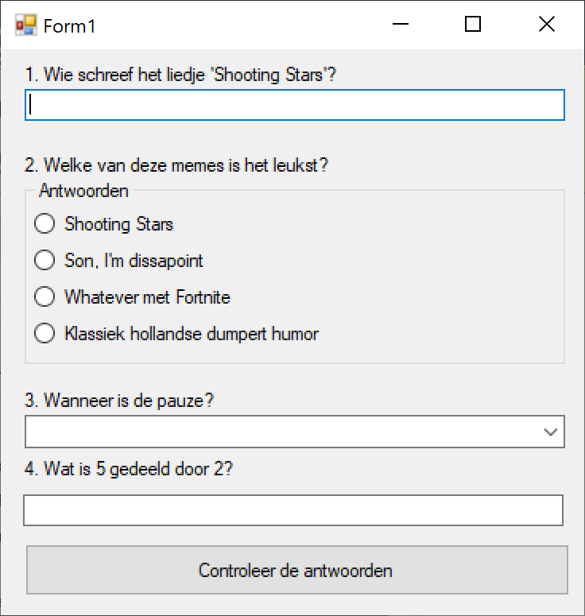

# Wat ziet de gebruiker?

De applicatie is aangeleverd en de controls hoeven niet meer ingericht te worden. Het is de bedoeling dat jij (de ontwikkelaar) wat fouten gaat oplossen die Tim in zijn code heeft geschreven.

**Opdrachten:**

## NullReferenceException bij vraag 1

* Wanneer de antwoorden gecontroleerd worden (klik op ‘Controleer de antwoorden’-knop) wordt er een NullReferenceException opgegooid. Deze wordt nu niet opgevangen, dat veroorzaakt een probleem. Probeer uit te zoeken waar het probleem vandaan komt. Gebruik de tools in Visual Studio waar je in les 4 over geleerd hebt.

## Goede antwoord bij vraag 4 is niet goed?

* Er wordt een FormatException opgegooid wanneer je het goeie antwoord invoert bij vraag 4 en de antwoorden controleert. Zoek uit waarom dit is en los dit op.

## Schrijven van aantal goeie resultaten naar bestand

* Tim heeft op Google gezocht naar een stuk code om naar een tekst-bestand te schrijven. Hij heeft deze code neergezet in de WriteCorrectAnswersToFile-methode (onderaan het QuizForm.cs-bestand). Maar van sommige gebruikers krijgt hij te horen dat het programma crasht. Crasht het bij jou ook? En bij je buur? Kun je het probleem afvangen, zodat de applicatie niet crasht? Kun je daarnaast ook een goed alternatief aan de gebruiker bieden?

## Luie Tim, ben je wat code vergeten te schrijven?

* Er hoort een cheat-code te zitten in de applicatie. Wanneer je met de rechter muisknop op de Fortnite-RadioButton klikt hoort een cheat geactiveerd te worden. Los de fout op of herschrijf de code zodat het werkt. (*Verdere beschrijving van de cheat staat in het commentaar in de code)*